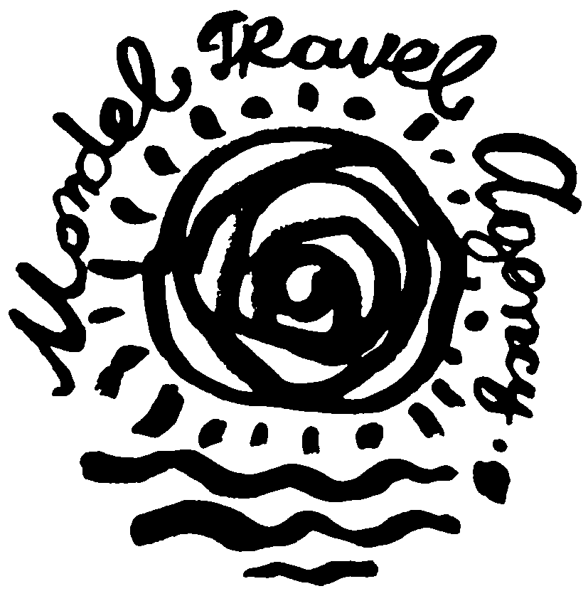
ТУРИСТИЧЕСКА АГЕНЦИЯ МОНДЕЛ ТРАВЕЛ
Удостоверение за регистрация № РК-01-6411

Златна възраст 55+ и приятели!
Достижим лукс и незабравими спомени!

Дати: : от 24 март до 02 април 2013
от 31 март до 09 април 2013
от 07 април до 16 април 2013
от 28 април до 07 май 2013
от 19 май до 28 май 2013

Ден 1 – Неделя – 24.03/31.03/07.04/28.04
Отпътуване от София в 08:00 ч. от паркинга пред стадион “Васил Левски”, от Пловдив - 10:00 ч. от OMВ до хотел Санкт Петербург, от Хасково в 11:15 ч. от ШЕЛ Хасково за Истанбул. Настаняване в хотел 3* в Истанбул. Нощувка.
Ден 2 – Понеделник – 25.03/01.04/08.04/29.04
Закуска. Свободно време до обяд. Освобождаване на хотела и в 12:00 Обзорна екскурзия на Истанбул (включена в цената, с екскурзовод на български език), wвключваща: Българската църква „Св. Стефан”, Вселенската патриаршия, Пешеходна обиколка, с разглеждане на Хиподрума, Египетския обелиск, „Синята джамия”, църквата „Св. София” (отвън) и двореца „Топкапъ”(отвън). Трансфер до летище Сабиха Гьокчен в Истанбул за полет до Дубай.
Ден 3 – Вторник – 26.03/02.04/09.04/30.04
Излитане от летище Истанбул за Дубай в 00:35 ч.
Пристигане на летище Шаржа в 06:35 ч. Посрещане от фирмата партньор.
Обзорна обиколка на Дубай (включена в цената с екскурзовод на български език).
Съчетание на старинното с модерното, немислими архитектурни изпълнения и много цветя. Това са първите впечатления от градът на светлините, родината на най-високата сграда в света (Бурж Кхалифа) и на най-луксозния хотел в света (Бурж ал Араб). Екскурзията ни започва от пазарът нa златото (Gold Souk) в старата част на Дубай-Дейра. Отправяме се към богатия крайбрежен квартал Джумейра (Jumeirah) и прекрасната джамия Джумейра. На път за искуствения остров The Palm-Jumeirah, спираме за снимки пред 7-звездния хотел Бурдж ал Араб(Burj al Arab). Минаваме покрай новият луксозен квартал Dubai Marina, небостъргачите по булеварда Шейх Зайед (Sheikh Zayed Road), най-големия мол- Dubai Mall (Продължителност 4-5 часа).
Настаняване в хотела.
Допълнителна екскурзия:19:30 Вечеря на арабска галера – 50 евро (2 часа на арабската галера)
Нощувка.
Ден 4 - Сряда – 27.03/03.04/10.04/01.05
Закуска. Свободно време за плаж или възможност за екскурзии.
Допълнителна екскурзия:13:00 ВИП Дубай с яхта – 55 евро (2 часа на яхтата)
Допълнителна екскурзия:19:00 Открития пазар на Дубай и вечеря – 30 евро. Ще ви покажем големия пазар, от където търговци от цял свят се снабдяват с подправки, пърфюми, електроника, дрехи, обувки. Там се усеща истинската атмосфера на арабските пазари и ще може да си купите множество продукти след като сте се пазарили. Мястото където може да си купите изгодно сувенири и да опитате истински плодов фреш. Вечеря на блок маса с голям избор от специалитети(без напитки).
Нощувка.
Ден 5 – Четвъртък – 28.03/04.04/11.04/02.05
Закуска. Свободно време за плаж и развлечения.
Допълнителна екскурзия:16:30 Бурж Кхалифа и Дубай Мол-заявява се преди тръгване – 50 евро (часът на тръгване може да бъде променен в зависимост от часа на посещение на обсерваторията)
Нощувка.
Ден 6 – Петък – 29.03/05.04/12.04/03.05
Закуска. Свободно време за плаж и развлечения.
Допълнителна екскурзия:19:30 Коктейл – 80 евро / Вечеря – 160 евро в BURJ AL ARAB 7*
Нощувка.
Ден 7 – Събота – 30.03/06.04/13.04/04.05
Закуска. Свободно време за плаж и развлечения.
Допълнителна екскурзия:15:00-Сафари в пустинята – 60 евро с включена вечеря на блок маса, безалкохолни напитки, яздене на камила, наргиле, рисуване с къна и програма. Едно екстремно забавление сред залязващото слънце над пясъчните дюни.
Нощувка.
Ден 8 – Неделя – 31.03/07.04/14.04/05.05
Закуска.
Допълнителна екскурзия: 09:00 Абу Даби – 55 евро (с екскурзовод на български език) Абу Даби -столицата на емирствата, която ще ни омае със спокойствието на белите пясъци и луксозните сгради. На влизане в града се откроява бялата джамия „Шейх Зайед”- снимки отвън и влизане вътре ( 15 мин преди молитвите, джамията е затворена за туристи). Ще направим кратък престой в традиционно селище (Heritage Village), откъдето се открива панорамна гледка към целият град. Пътя ни минава и през луксозният хотел Emirates Palace(фото-стоп отвън), построен в типичен арабски стил. Свободно време за кафе или вечеря в Марина мол (Marina Mall).На връщане посещаваме Yas Island-мястото, където се провежда Формула 1. Снимки и пред уникалния комплекс Ferrari World.
Свободно време за плаж и развлечения. Нощувка.
Ден 9 - Понеделник - 01.04/08.04/15.04/06.05
Освобождаване на хотела в 12:00. Обзорна обиколка на Шаржа (включена в цената, с екскурзовод на български). Шаржа е определена като културната столица на арабския свят. Тя получи този статут през 1998 г. от ЮНЕСКО във връзка с целенасочени усилия към запазване на арабско изкуство, култура, традиция и наследство.Започваме с разходка по Al Buhaira Corniche –прекрасен парк покрай лагуната навлизаща в града, снимки на величествената джамия Ал Нур(Al Noor). Минаваме и покрай крепостта на Шаржа (Sharjah Fort), бившата резиденция на управляващото семейство, първоначално построена през 1820 г. Турът продължава с разходка до интересния пазар Blue Souq, развлекателно-културния център Al Qasbah, експо центъра и лагуната, където се провежда световно първенство за бързи лодки.
Трансфер до летището в Шаржа за полета за Истанбул в 20:50 ч. Пристигане на летището в Истанбул в 00:15 ч. на 10’тия ден. Отпътуване с автобус за България.
Ден 10 – Вторник – 02.04/09.04/16.04/07.05
Пристигане в България сутринта по маршрута: Хасково-Пловдив-София.

Настаняване в 3* хотел в Дубай – Dream Palace или подобен.
Дати | На човек в двойна стая | Единична стая | За доп. легло | Дете до 09,99 - без доп. легло
24.03.2013 | 699 € / 1368 лв. | 879 € / 1720 лв. | 699 € / 1368 лв. | 599 € / 1172 лв.
31.03.2013 | 699 € / 1368 лв. | 879 € / 1720 лв. | 699 € / 1368 лв. | 599 € / 1172 лв.
07.04.2013 | 699 € / 1368 лв. | 879 € / 1720 лв. | 699 € / 1368 лв. | 599 € / 1172 лв.
28.04.2013 | 699 € / 1368 лв. | 879 € / 1720 лв | 699 € / 1368 лв | 599 € / 1172 лв.
19.05.2013 | 699 € / 1368 лв. | 879 € / 1720 лв | 699 € / 1368 лв | 599 € / 1172 лв.

Настаняване в 4* хотел в Дубай – Auris Deira или подобен.
Дати | На човек в двойна стая | Единична стая | За доп. легло | Дете до 09,99 - без доп. легло
24.03.2013 | 799 € / 1563 лв. | 1079 € / 2110 лв. | 799 € / 1563 лв. | 699 € / 1368 лв.
31.03.2013 | 799 € / 1563 лв. | 1079 € / 2110 лв. | 799 € / 1563 лв. | 699 € / 1368 лв.
07.04.2013 | 799 € / 1563 лв. | 1079 € / 2110 лв. | 799 € / 1563 лв. | 699 € / 1368 лв.
28.04.2013 | 799 € / 1563 лв. | 1079 € / 2110 лв. | 799 € / 1563 лв. | 699 € / 1368 лв.
19.05.2013 | 699 € / 1368 лв. | 879 € / 1720 лв | 699 € / 1368 лв | 599 € / 1172 лв.

Пакетните цени включват:
- Транспорт с автобус София-Пловдив-Хасково-Истанбул-Хасково-Пловдив-София
- Самолетен билет Истанбул-Шаржа-Истанбул с включени летищни такси, но без кетъринг. Доплащането за кетъринг е по 12 евро на човек
- Трансфер летище-хотел-летище
- Виза за Дубай
- 1 нощувка със закуска в хотел 3* в Истанбул - Sureyya / http://www.hotelsureyya.net/eng-index.php или подобен
- 6 нощувки със закуски в хотел 3* в Дубай - Dream Palace / http://www.dreampalacehotel.ae/ или подобен или в хотел 4* в Дубай – Auris Deira / http://www.auris-hotels.com/deira/en/Auris-deira-hotel-apartments.html или подобен
- Обзорна обиколка на Истанбул с български екскурзовод
- Обзорна обиколка на Дубай с български екскурзовод
- Обзорна обиколка на Шаржа с български екскурзовод
- Медицинска застраховка “Помощ при пътуване в чужбина” с покритие 5000 евро
- Обслужване на български език по време на престоя в Дубай

Пакетните цени не включват:
- Лични разходи
- Допълнителни екскурзии

Забележка: За тези които не желаят транспорт и нощувка в Истанбул, пакетната цена ще бъде намалена с 60 евро на човек.

Необходими документи при записване:
- задграничен паспорт валиден 6 месеца след датата на пътуването;
- депозит в размер на 50% от сумата на човек;
- Доплащане до 30 дни преди заминаването.
Анулация:
В случай на отказ от пътуването, фирмата възстановява заплатената сума при следните удръжки:
- до 60 дни преди датата на отпътуване: без неустойка;
- от 59 дни до 31 дни-депозита
- от 30 до 0 дни: 100 % от целия договор
Туроператорът запазва правото на промяна при необходимост на часовете на излитане и/или превозвача, както и на размера на летищните такси като клиентите ще бъдат своевременно информирани!

ДОПЪЛНИТЕЛНИ ЕКСКУРЗИИ

БУРЖ КХАЛИФА И ДУБАЙ МОЛ – 50 EUR
Посещение на най-високата сграда в света-светкавично бърз асансьор ще ви отведеде за 124 секунди до 124-ти етаж. (Продължителност 4 часа)
Програмата включва:
Транспорт от и до хотела
Билет за достъп до обсерваторията на Burj Khalifa
Разходка в Dubai Mall-аквариума, ледената пързалка и танцуващите фонтани

САФАРИ В ПУСТИНЯТА – 60 EUR
Начало:14:30-15:00 ч. Тръгване от лагера: 20:00 Връщане в хотела :21:00-21:30
Ако желаете да се позабавлявате, това, е възможността, която вие не трябва да пропуснете! Желанието ви ще ви отведе в мистичната пустиня за да изпита нещо, което никога няма да забравите. Оставяйки блъсканицата и суматоха на града, водачът ви ще се отправи към вълнуващото пътешествие сред заоблените пясъчни дюни в дълбокото сърце на пустиня, вземе. Ще спрем сред големите дюни, за да се насладим на девствената красота на арабската пустиня и на опияняващото слънце. След залез, пристигаме в бедуинския лагер, където ще бъде сервирана вечерята. Вечерта ще завърши с изпълнението на арабски танци.
Програмата включва:
Транспорт от и до хотела, Сърфиране по дюните, Яздене на камили, Временна татуировка с къна, Наргилета, Безалкохолни напитки, кафе и чай, Вечеря на шведска маса, Арабски танци
АБУ ДАБИ-ПОЛУДНЕВНА ЕКСКУРЗИЯ -55 EUR (мин.6 човека)
Тръгване:08:30 ч. Връщане в хотела: 17:00 ч.
Столицата на ОАЕ е известна с безкрайните петролни богатства и луксозни сгради. Необходими са ни около 90 мин за да стигнем от Дубай. По пътя минаваме покрай безкрайни пясъчни дюни и няколко „зелени пояса”, инициатива на основателя на ОАЕ Н.В. Шейх Зайед. Пристигайки в Абу Даби, ще се отправим към крайбрежната улица, където ще ни омае спокойствието на белите пясъци и луксозните сгради. Ще направим кратък престой в традиционно селище (Heritage Village), откъдето се открива панорамна гледка към целият град. Пътя ни минава и през луксозният хотел Emirates Palace, построен в типичен арабски стил. На връщане спираме за снимки и оригинални сувенири от увеселителния парк Ferrari World на Yas Island-мястото, където се провежда Формула 1.
Програмата включва:
Транспорт от и до хотела, Екскурзовод по програмата

ВЕЧЕРЯ НА АРАБСКА ГАЛЕРА -50 EUR
От хотела: 19:30 ч Отплаване:20:30 ч Връщане от круиз: 22:30 ч.
Романтична вечеря с любим човек или удоволствието да се насладите на вечерния бриз? Всичко е възможно по време на круиза на арабска галера по канала на Дубай - от тунела Шиндага до Дубай.
Програмата включва: Двучасова разходка с галера, Континентална вечеря на блок маса, Безалкохолни напитки, кафе и чай, Транспорт от и до хотела

ВИП ДУБАЙ С ЯХТА (мин.15 човека)
Цена: 55 EUR (дете 05-11.99 год. - 45 EUR)
Невероятен панорамен тур на Дубай Марина и Джумейра с яхта. Два часа круиз с яхта ще ви потопи в приказните отражения на небостъргачите на Дубай Марина(Dubai Marina), Джумейра Бийч Резиденс (Jumeirah Beach Residence), изкуствения остров The Palm Jumeirah и луксозния хотел Burj al Arab. Връщаме се на изходната точка, където имаме време да се порадваме на марината.
Продължителност: 4 часа (2 часа от тях с яхта)
Минимален брой участници:15
Програмата включва:
Транспорт от и до хотела
Разходка с яхта по маршрута
Освежителни напитки и снакс на борда на яхтата

BURJ AL ARAB 7*
Уникалната сграда на хотела е позната по целия свят-корабното платно достига 321 м и е един от най-високите хотели в света. Хотела е построен на изкуствен остров, отдалечен на 280 м от сушата и пленява със своят лукс.
SKYVIEW BAR (коктейл) На 27-мия етаж на най-луксозния хотел. Не се допускат лица под 21 год.
пакет „Коктейл” с автобус - 80 евро
Цената е в евро на човек и включва:
*транспорт от/до хотела с автобус
*достъп в хотел Бурдж ал Араб 7*
*достъп до бара
*един коктейл (алкохолен)

Ресторант AL IWAN ( вечеря)Намира се на ет.2 .Арабска кухня морски дарове.
пакет „Вечеря” с автобус -160 евро дете 2-12 г- 120 EUR
Цената е в евро на човек и включва:
*транспорт от/до хотела с автобус
*достъп в хотел Бурдж ал Араб 7*
*достъп до ресторанта
*вечеря на блок маса (не са включени напитки)

Туроператор “ТА Мондел Травел” е застрахована по смисъла на чл. 42 от Закона за туризма в застрахователна компания АЛИАНЦ БЪЛГАРИЯ със застрахователна полица № 13160123000000007/ 31.07.2012 г.

София 1000, ул. Цар Самуил № 32, тел. 02/ 980 33 22
тел./факс 02/ 988 26 32,
тел/факс 02/ 981 25 64, GSM: 088/8 268612
e-mail: mondel_travel@ibn.bg, e-mail: info@mondel-travel.com
www.mondel-travel.com

